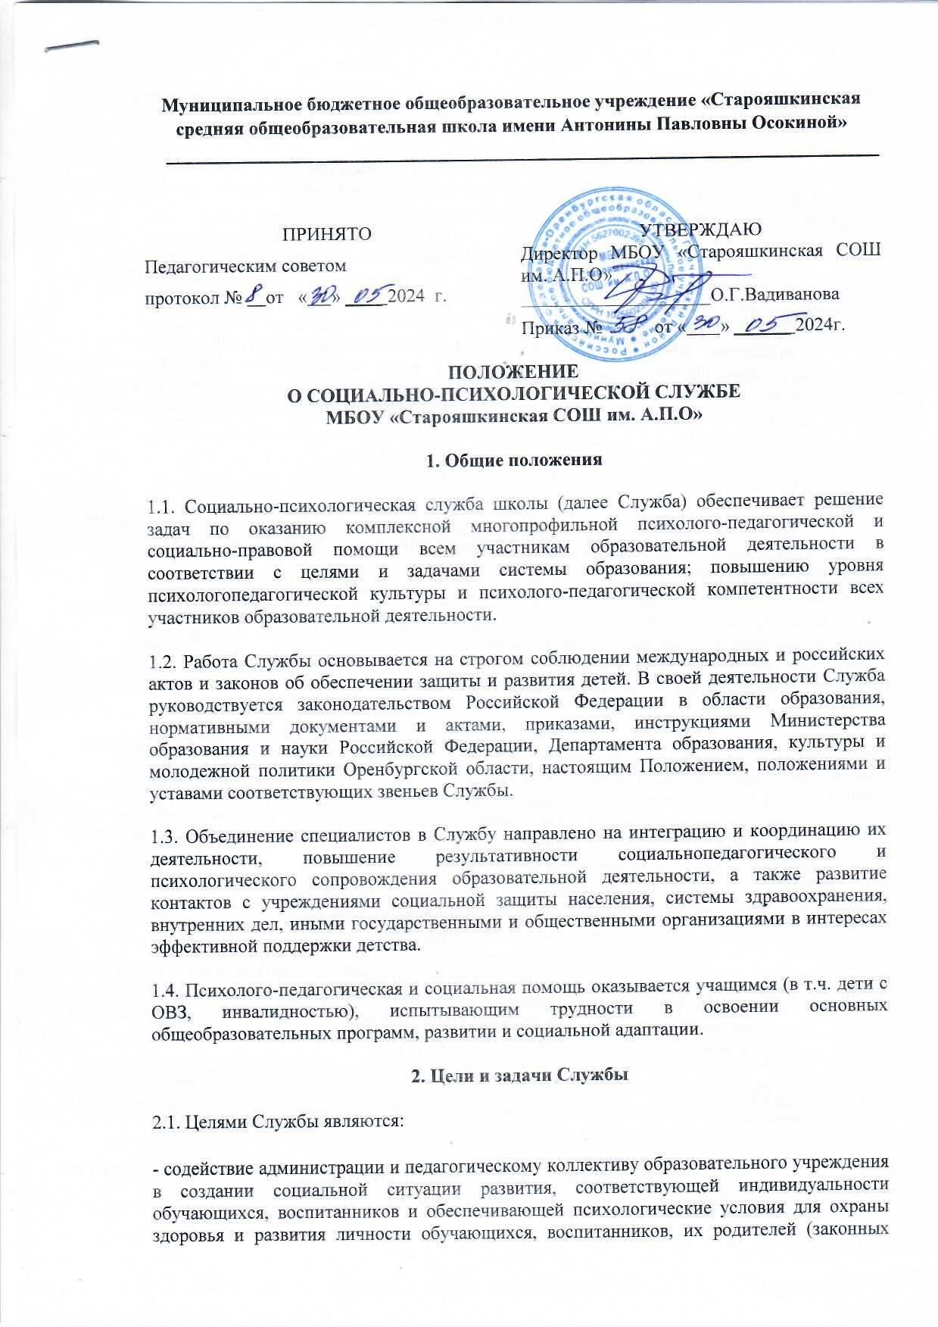

представителей), педагогических работников и других участников образовательного процесса;

- содействие в приобретении обучающимися, воспитанниками образовательного учреждения психологических знаний, умений и навыков, необходимых для получения профессии, развития карьеры, достижения успеха в жизни;

- оказание помощи обучающимся, воспитанникам образовательного учреждения в определении своих возможностей исходя из способностей, склонностей, интересов, состояния здоровья;

- содействие педагогическим работникам, родителям (законным представителям) в воспитании обучающихся, воспитанников, а также формировании у них принципов взаимопомощи, толерантности, милосердия, ответственности и уверенности в себе, способности к активному социальному взаимодействию без ущемления прав и свобод другой личности.

2.2. Задачи Службы:

- психологический анализ социальной ситуации развития в образовательном учреждении, выявление основных проблем и определение причин их возникновения, путей и средств их разрешения;

- содействие личностному и интеллектуальному развитию обучающихся, воспитанников на каждом возрастном этапе развития личности;

- формирование у обучающихся, воспитанников способности к самоопределению и саморазвитию;

- содействие педагогическому коллективу в гармонизации социально-психологического климата в образовательном учреждении;

- психологическое обеспечение образовательных программ с целью адаптации их содержания и способов освоения к интеллектуальным и личностным возможностям и особенностям обучающихся, воспитанников;

- профилактика и преодоление отклонений в социальном и психологическом здоровье, а также развитии обучающихся, воспитанников;

- участие в комплексной психолого-педагогической экспертизе профессиональной деятельности специалистов образовательного учреждения, образовательных программ и проектов, учебно-методических пособий, проводимой по инициативе органов управления образованием или отдельных образовательных учреждений;

- участие совместно с органами управления образованием и педагогическим коллективом образовательного учреждения в подготовке и создании психолого-педагогических условий преемственности в процессе непрерывного образования;

- содействие распространению и внедрению в практику образовательном учреждении достижений в области отечественной и зарубежной психологии;

- содействие в обеспечении деятельности педагогических работников образовательного учреждения научно-методическими материалами и разработками в области психологии.

**3. Структура и содержание деятельности Службы.**

3.1. Служба создается, реорганизуется и ликвидируется приказом директора МБОУ «Старояшкинская СОШ им. А.П.О» с соблюдением трудового законодательства, коллективного договора и уведомлением профсоюзного комитета.

3.2. Структура Службы МБОУ «Старояшкинская СОШ им. А.П.О» определяется исходя из штатного расписания. Специалистами Службы являются: заместитель директора, педагог- психолог, руководитель МО классных руководителей.

3.3. Общее руководство деятельностью Службы осуществляется директором МБОУ «Старояшкинская СОШ им. А.П.О». Заместитель руководителя координирует и направляет деятельность Службы.

3.4. Содержание деятельности Службы определяется целями и задачами системы МБОУ «Старояшкинская СОШ им. А.П.О» особенностями его развития.

3.5. Основными видами деятельности Службы являются:

**просвещение** — формирование у обучающихся и их родителей (законных представителей), у педагогических работников и руководителей образовательных учреждений потребности в психолого-педагогических знаниях, желания использовать их в интересах собственного развития; создание условий для полноценного личностного развития и самоопределения учащихся на каждом возрастном этапе, а также в своевременном предупреждении возможных нарушений в становлении личности и развитии интеллекта;

**профилактика** — предупреждение возникновения явлений дезадаптации обучающихся в МБОУ«Старояшкинская СОШ им. А.П.О» , разработка конкретных рекомендаций педагогическим работникам, родителям (законным представителям) по оказанию помощи в вопросах воспитания, обучения и развития;

**диагностика** — углубленное психолого-педагогическое изучение обучающихся на протяжении всего периода обучения, определение индивидуальных особенностей и склонностей личности, ее потенциальных возможностей в процессе обучения и воспитания, в профессиональном самоопределении, а также выявление причин и механизмов нарушений в обучении, развитии, социальной адаптации.

Диагностика проводится специалистами как индивидуально, так и с группами учащихся МБОУ «Старояшкинсская СОШ им. А.П.О» .

**коррекционно-развивающая работа** — активное воздействие на процесс формирования личности в детском возрасте и сохранение ее индивидуальности, осуществляемое на основе совместной деятельности педагогов, педагогов-психологов, социальных педагогов, логопедов, врачей и других специалистов.

**консультативная деятельность** — оказание помощи учащимся (в т.ч. дети с ОВЗ, инвалидностью) и их родителям (законным представителям), педагогическим работникам и другим участникам образовательного процесса в вопросах развития, воспитания и обучения посредством консультирования.

3.6. Деятельность педагога-психолога, классного руководителя регламентируется должностными инструкциями, утвержденными директором МБОУ «Старояшкинсская СОШ им. А.П.О».

3.7. На специалистов Службы распространяются правила внутреннего трудового распорядка учреждения образования. Распределение рабочего времени по направлениям деятельности педагога-психолога и других специалистов Службы осуществляется на основании их должностных инструкций и планов работы. Графики работы специалистов Службы утверждает директор МБОУ «Старояшкинская СОШ им. А.П.О»

3.8. Служба МБОУ «Старояшкинская СОШ им. А.П.О» работает в тесном контакте комиссией по делам несовершеннолетних и защите их прав, органами здравоохранения, отделом охраны прав детства и попечительства управления социальной защиты населения, органами внутренних дел и прокуратуры, оказывающими МБОУ «Старояшкинская СОШ им. А.П.О» помощь в воспитании и развитии учащихся.

**4. Права и обязанности специалистов службы**

4.1. В соответствии с законодательством Российской Федерации специалисты Службы несут персональную профессиональную ответственность за проведение своих работ строго в пределах своей профессиональной компетенции.

4.2. Специалисты Службы обязаны:

* рассматривать вопросы и принимать решения строго в границах своей профессиональной компетенции нести персональную ответственность за адекватность используемых диагностических, коррекционно-развивающих, профилактических методов и средств, обоснованность даваемых рекомендаций;
* исходить из интересов учащихся, задач их полноценного психического развития; повышать свой профессиональный уровень;
* применять современные методы диагностической, развивающей, просветительской и профилактической работы;
* оказывать необходимую и достаточную помощь педагогическому коллективу в решении основных проблем образовательного процесса, оказывать необходимую и возможную помощь детям и подросткам в решении их индивидуальных проблем, содействовать развитию психологической грамотности родителей (законных представителей) в вопросах детской и возрастной психологии;
* учитывать конкретные обстоятельства и руководствоваться принципом «не навреди», т. е. принимать решение и вести работу в формах, исключающих возможность нанесения вреда здоровью, чести, достоинству учащихся, родителей, педагогов и др.;
* хранить профессиональную тайну, не распространять сведения, полученные в результате диагностической, консультативной и других видов работ, если ознакомление с ними не является необходимым для осуществления педагогического, медицинского, социального или другого аспекта работы и может нанести ущерб ребенку или его окружению;
* информировать администрацию и педагогический коллектив учреждения о задачах, содержании и результатах проводимой ими работы в рамках, гарантирующих соблюдение конфиденциальности полученной информации;
* нести ответственность за сохранение документации Службы, вести запись и регистрацию всех видов деятельности в соответствии с предлагаемыми образцами отчетной документации. нести ответственность за неисполнение или ненадлежащее исполнение возложенных на них обязанностей в соответствии с требованиями ТК РФ;
* выполнять распоряжения и указания соответствующих органов управления образованием, администрации МБОУ «Старояшкинская СОШ им. А.П.О» и специалистов соответствующих органов общественного самоуправления, если их выполнение обеспечено наличием у него соответствующих профессиональных возможностей и средств.

4.3. Специалисты Службы имеют право:

* на получение профессиональных льгот и гарантий, предусмотренных законом «Об образовании» и соответствующими распоряжениями Правительства Российской Федерации, действующих для специалистов системы образования (продолжительность отпуска, пенсионные гарантии, доплата на приобретение книгопечатной продукции и др.); иметь учебную и факультативную нагрузку в объеме до 360 часов в год;
* на создание условий со стороны администрации «Старояшкинская СОШ им. А.П.О», необходимых для успешного выполнения профессиональных обязанностей;
* реализовывать полноту функций, возложенных на Службу в рамках настоящего Положения и должностных инструкций; составлять и осуществлять программу развития социально-психологических услуг для всех участников образовательного процесса по согласованию с руководством МБОУ«Старояшкинская СОШ им. А.П.О» ;
* формулировать конкретные задачи работы с учащимися и взрослыми, выбирать формы и методы этой работы, решать вопрос об очередности проведения различных видов работ, выделяя приоритетные направления; отказываться от выполнения распоряжений администрации в тех случаях, когда эти распоряжения противоречат профессиональным этическим принципам его деятельности, определяемым настоящим Положением;
* знакомиться со всей имеющейся документацией, необходимой для профессиональной деятельности; обращаться с запросами в соответствующие учреждения, инстанции для получения необходимой информации по вопросам состояния здоровья детей и подростков, по вопросам защиты прав несовершеннолетних, а также по вопросам их социального положения и пр.;
* участвовать с правом решающего голоса в работе педагогических и советов при директоре МБОУ «Старояшкисская СОШ им. А.П.О», в работе психолого-медикопедагогических комиссий, комиссий по опеке и попечительству и других, решающих судьбу ребенка. В случае несогласия с решением указанных органов специалист Службы имеет право довести свое особое мнение до сведения соответствующих инстанций;
* участвовать в разработке новых методов психодиагностики, психокоррекции и других видов профессиональной деятельности, оценке их эффективности;
* вести работу по пропаганде и внедрению в сферу образования современных психолого-педагогических знаний путем лекций, бесед, семинаров и выступлений;
* выступать с обобщением имеющегося опыта своей работы в научных и научно-популярных газетах, журналах и пр.

**5. Документация Службы**

5.1. Перспективный план работы педагога-психолога, утвержденный директором МБОУ«Старояшкинская СОШ им. А.П.О»

5.2. Аналитические отчеты о работе педагога-психологана конец отчетного периода.

5.3. Журналы учета индивидуальных форм работы , журнал учета групповых форм работы ведутся в электронной форме и выпускаются по требованию администрации МБОУ«Старояшкинская СОШ им. А.П.О» в конце учебного года.